酒精不是萬能！

別忽略7種酒精殺不死的病毒
2020-03-09 徐嘉賢醫師（兒科醫師）

【早安健康／徐嘉賢（兒科醫師）】

請別忽略酒精無效的病毒

酒精不是萬能，洗手才是正確

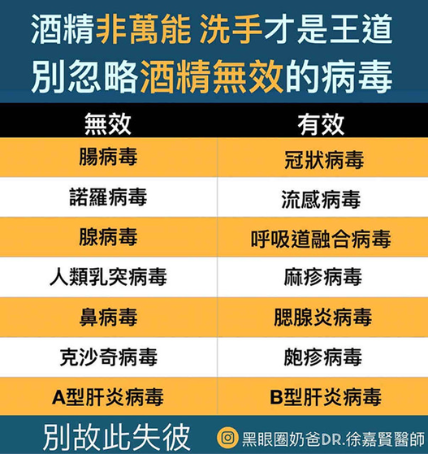
最近在門診裡面，病毒型腸胃炎有增加的趨勢。如果大家最近這麼注意個人衛生（至少一半的民眾都有戴口罩），應該很多傳染病都會下降才對。
- ( 2 )請問酒精可以殺死所以的病毒嗎?可以 不可以

統計發現一般感冒以及流感的個案確實減少。但是最近卻出現不少上吐下瀉發燒的民眾，而且一來就是兩三個全家人一起報到。這可能代表著些什麼呢？

可能有些病毒並沒有完全被消滅。

就像諾羅病毒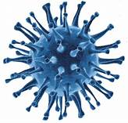的關係，酒精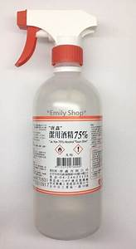是沒辦法消滅他的。所以，請別只顧著「酒精可以消毒冠狀病毒」，以致於太過依賴酒精，卻忘了「洗手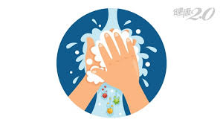才是王道」的根本。
在兩種沒有兼顧的同時，病毒型腸胃炎就慢慢增加了。新型冠狀病毒固然要預防，但是也請大家不要忽略其他在我們身邊更靠近的病毒／細菌的存在。所以要多洗手，而且要用肥皂搓20秒以上。

一、生字練習
酒 | 精
戴 | 口
發 | 燒
消 | 滅
病 | 毒

二、連連看
酒精 |  | 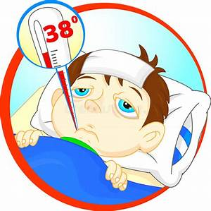

戴口罩

發燒

病毒

一、生字練習
酒 | 精 | 酒 | 精 | 酒 | 精
戴 | 口 | 罩 | 戴 | 口 | 罩
發 | 燒 | 發 | 燒 | 發 | 燒
消 | 滅 | 消 | 滅 | 消 | 滅
病 | 毒 | 病 | 毒 | 病 | 毒

二、連連看

酒精

戴口罩

發燒

病毒

- 練習貼一貼(將對的物品貼上)
酒 | 精
口 | 罩
發 | 燒

二、連連看

戴口罩

病毒

